DECLARAÇÃO DE RESPONSABILIDADE E DE CESSÃO DE DIREITOS AUTORAIS

Declaramos, para fins de direito, haver participado na elaboração do manuscrito intitulado “A PRÁTICA BASEADA EM EVIDÊNCIAS INDISPENSÁVEL PARA O ENFERMEIRO”, de modo a poder assumir a responsabilidade por sua autoria; que o manuscrito é inédito, está sendo enviado com exclusividade à Revista Ciência, Cuidado e Saúde e, portanto, nem este e nem outro manuscrito, com conteúdo semelhante, foi publicado ou está sendo considerado para publicação em outro periódico; que todos os procedimentos éticos devidos foram observados; que não há conflitos de interesse de qualquer forma; e que, se aceito para publicação, concordamos com a transferência de direitos autorais referentes ao manuscrito para a Revista Ciência, Cuidado e Saúde, podendo ele ser reproduzido, distribuído, transmitido ou reutilizado, desde que para uso não comercial e com a citação obrigatória da fonte.
Curitiba, 09/03/2017. NOME LEGÍVEL E ASSINATURA, NA ORDEM EXATA DE AUTORIA

NOME LEGÍGEL | ASSINATURA
1. Mitzy Tannia Reichembach Danski | 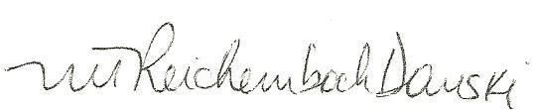
2. Gabriella Lemes Rodrigues de Oliveira | 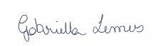
3. Edivane Pedrolo | 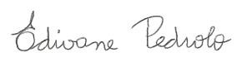
4. Jolline Lind | 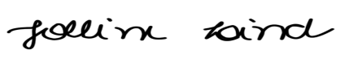
5. Derdried Athanasio Johann | 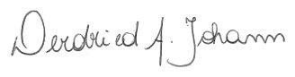

Ciência, Cuidado e Saúde
Universidade Estadual de Maringá – Campus Universitário – Av. Colombo 5.790 – Bloco 02
CEP 87020-900 – Maringá – PR, Brasil
Tel.: (55 44) 3011- 5156
E-mail: revdenuem@gmail.com

